# Bài 1: Khoảng biến thiên, khoảng tứ phân vị của mẫu số liệu ghép nhóm

**Giải Toán 12 Bài 1: Khoảng biến thiên, khoảng tứ phân vị của mẫu số liệu ghép nhóm**  
**Câu hỏi khởi động trang 84 Toán 12 Tập 1**: *Bảng 1* là bảng tần số ghép nhóm biểu diễn mẫu số liệu ghi lại năng suất lúa (đơn vị: tạ/ha) của 60 địa phương.  
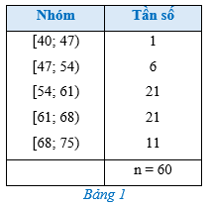  
Khoảng biến thiên của mẫu số liệu ghép nhóm được xác định như thế nào?  
**Lời giải:**  
Sau bài học này, ta sẽ giải quyết được bài toán trên như sau:  
Trong mẫu số liệu ghép nhóm ở *Bảng 1*, ta có: đầu mút trái của nhóm 1 là a1 = 40, đầu mút phải của nhóm 5 là a6 = 75.  
Vậy khoảng biến thiên của mẫu số liệu ghép nhóm đó là:  
R = a6 – a1 = 75 – 40 = 35.  
  
**Hoạt động 1 trang 84 Toán 12 Tập 1**: Xét mẫu số liệu ghép nhóm cho bởi *Bảng 2*.  
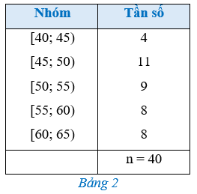  
a) Tìm a1, a6 lần lượt là đầu mút trái của nhóm 1, đầu mút phải của nhóm 5.  
b) Tính hiệu R = a6 – a1.  
**Lời giải:**  
a) Đầu mút trái của nhóm 1 là a1 = 40.  
Đầu mút phải của nhóm 5 là a6 = 65.  
b) Ta có R = a6 – a1 = 65 – 40 = 25.  
**Hoạt động 2 trang 86 Toán 12 Tập 1**: Xét mẫu số liệu ghép nhóm cho bởi *Bảng 5*.  
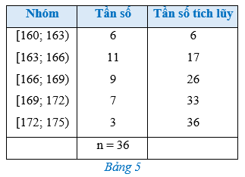  
a)  
- Nhóm 2 là nhóm đầu tiên có tần số tích lũy lớn hơn hoặc bằng n4=364=9(n)/(4)=(36)/(4)=9 có đúng không?  
- Tìm đầu mút trái s, độ dài h, tần số n2 của nhóm 2; tần số tích lũy cf1 của nhóm 1. Sau đó, hãy tính tứ phân vị thứ nhất Q1­ của mẫu số liệu đã cho theo công thức sau:  
Q1=s+(9−cf1n2)⋅hQ_(1)=s+(9−cf_(1))/(n_(2))⋅h.  
b)  
- Nhóm 3 là nhóm đầu tiên có tần số tích lũy lớn hơn hoặc bằng n2=362=18(n)/(2)=(36)/(2)=18 có đúng không?  
- Tìm đầu mút trái r, độ dài d, tần số n3 của nhóm 3; tần số tích lũy cf2 của nhóm 2. Sau đó, hãy tính tứ phân vị thứ hai Q2 của mẫu số liệu đã cho theo công thức sau:  
Q2=r+(18−cf2n3)⋅dQ_(2)=r+(18−cf_(2))/(n_(3))⋅d.  
c)  
- Nhóm 4 là nhóm đầu tiên có tần số tích lũy lớn hơn hoặc bằng 3n4=3⋅364=27(3n)/(4)=(3⋅36)/(4)=27 có đúng không?  
- Tìm đầu mút trái t, độ dài l, tần số n4 của nhóm 4; tần số tích lũy cf3 của nhóm 3. Sau đó, hãy tính tứ phân vị thứ hai Q3 của mẫu số liệu đã cho theo công thức sau:  
Q2=t+(27−cf3n4)⋅lQ_(2)=t+(27−cf_(3))/(n_(4))⋅l.  
d) Tìm hiệu Q3 – Q1.  
**Lời giải:**  
a) - Tần số tích lũy của nhóm 1 là 6 < 9, tần số tích lũy của nhóm 2 là 17 > 9.  
Vậy nhóm 2 là nhóm đầu tiên có tần số tích lũy lớn hơn hoặc bằng n4=364=9(n)/(4)=(36)/(4)=9.  
- Nhóm 2 có đầu mút trái s = 163, độ dài h = 163 – 160 = 3, tần số n2 = 11; tần số tích lũy của nhóm 1 là cf1 = 6.  
Tứ phân vị thứ nhất Q1 của mẫu số liệu đã cho là  
Q1=s+(9−cf1n2)⋅h=163+(9−611)⋅3=180211≈163,82Q_(1)=s+(9−cf_(1))/(n_(2))⋅h=163+(9−6)/(11)⋅3=(1802)/(11)≈163,82.  
b) - Tần số tích lũy của nhóm 1 là 6 < 18, tần số tích lũy của nhóm 2 là 17 < 18, tần số tích lũy của nhóm 3 là 26 > 18.  
Vậy nhóm 3 là nhóm đầu tiên có tần số tích lũy lớn hơn hoặc bằng n2=362=18(n)/(2)=(36)/(2)=18.  
- Nhóm 3 có đầu mút trái r = 166, độ dài d = 169 – 166 = 3, tần số n3 = 9; tần số tích lũy của nhóm 2 là cf2 = 17.  
Tứ phân vị thứ hai Q2 của mẫu số liệu đã cho là  
Q2=r+(18−cf2n3)⋅d=166+(18−179)⋅3=4993≈166,33Q_(2)=r+(18−cf_(2))/(n_(3))⋅d=166+(18−17)/(9)⋅3=(499)/(3)≈166,33.  
c) - Tần số tích lũy của nhóm 1 là 6 < 27, tần số tích lũy của nhóm 2 là 17 < 27, tần số tích lũy của nhóm 3 là 26 < 27, tần số tích lũy của nhóm 4 là 33 > 27.  
Vậy nhóm 4 là nhóm đầu tiên có tần số tích lũy lớn hơn hoặc bằng 3n4=3⋅364=27(3n)/(4)=(3⋅36)/(4)=27.  
- Nhóm 4 có đầu mút trái t = 169, độ dài l = 172 – 169 = 3, tần số n4 = 7; tần số tích lũy của nhóm 3 là cf3 = 26.  
Tứ phân vị thứ ba Q3 của mẫu số liệu đã cho là  
Q3=t+(27−cf3n4)⋅l=169+(27−267)⋅3=11867≈169,43Q_(3)=t+(27−cf_(3))/(n_(4))⋅l=169+(27−26)/(7)⋅3=(1186)/(7)≈169,43.  
d) Ta có Q3 – Q1 = 11867−180211=43277(1186)/(7)−(1802)/(11)=(432)/(77) ≈ 5,61.  
**Luyện tập 2 trang 87 Toán 12 Tập 1**: Tính khoảng tứ phân vị của mẫu số liệu ghép nhóm được cho bởi *Bảng 1* trong phần mở đầu.  
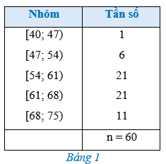  
**Lời giải:**  
**Từ Bảng 1 ta có bảng sau:**  
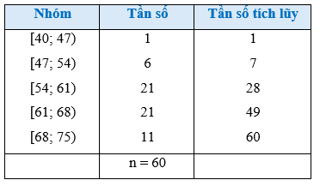  
Số phần tử của mẫu là n = 60.  
- Ta có: n4=604=15(n)/(4)=(60)/(4)=15 mà 7 < 15 < 28. Suy ra nhóm 3 là nhóm đầu tiên có tần số tích lũy lớn hơn hoặc bằng 15. Xét nhóm 3 là nhóm [54; 61) có s = 54; h = 7; n3 = 21 và nhóm 2 là nhóm [47; 54) có cf2 = 7.  
Áp dụng công thức, ta có tứ phân vị thứ nhất là  
Q1=54+(15−721)⋅7=1703Q_(1)=54+(15−7)/(21)⋅7=(170)/(3) (tạ/ha).  
- Ta có: 3n4=3⋅604=45(3n)/(4)=(3⋅60)/(4)=45 mà 28 < 45 < 49. Suy ra nhóm 4 là nhóm đầu tiên có tần số tích lũy lớn hơn hoặc bằng 45. Xét nhóm 4 là nhóm [61; 68) có t = 61; l = 7; n4 = 21 và nhóm 3 là nhóm [54; 61) có cf3 = 28.  
Áp dụng công thức, ta có tứ phân vị thứ ba là  
Q3=61+(45−2821)⋅7=2003Q_(3)=61+(45−28)/(21)⋅7=(200)/(3) (tạ/ha).  
Vậy khoảng tứ phân vị của mẫu số liệu ghép nhóm đã cho là:  
∆Q = Q3 – Q1 = 2003−1703(200)/(3)−(170)/(3) = 10 (tạ/ha).  
**Bài tập**  
**Bài 1 trang 88 Toán 12 Tập 1**: *Bảng 8* biểu diễn mẫu số liệu ghép nhóm về số tiền (đơn vị: nghìn đồng) mà 60 khách hàng mua sách ở một cửa hàng trong một ngày.  
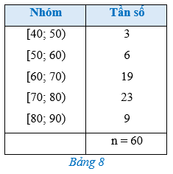  
a) Khoảng biến thiên của mẫu số liệu ghép nhóm trên là:  
A. 50.  
B. 30.  
C. 6.  
D. 69,8.  
b) Khoảng tứ phân vị của mẫu số liệu ghép nhóm trên là:  
A. 50.  
B. 40.  
C. 14,23.  
D. 70,87.  
**Lời giải:**  
a) **Đáp án đúng là: A**  
Trong mẫu số liệu ghép nhóm ở *Bảng 8*, ta có: đầu mút trái của nhóm 1 là a1 = 40, đầu mút phải của nhóm 5 là a6 = 90.  
Vậy khoảng biến thiên của mẫu số liệu ghép nhóm đó là:  
R = a6 – a1 = 90 – 40 = 50 (nghìn đồng).  
b) **Đáp án đúng là: C**  
Từ *Bảng 8* ta có bảng sau:  
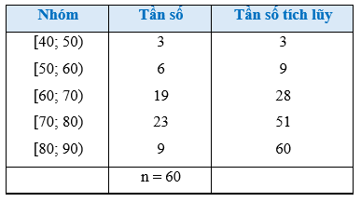  
Số phần tử của mẫu là n = 60.  
- Ta có: n4=604=15(n)/(4)=(60)/(4)=15 mà 9 < 15 < 28. Suy ra nhóm 3 là nhóm đầu tiên có tần số tích lũy lớn hơn hoặc bằng 15. Xét nhóm 3 là nhóm [60; 70) có s = 60; h = 10; n3 = 19 và nhóm 2 là nhóm [50; 60) có cf2 = 9.  
Áp dụng công thức, ta có tứ phân vị thứ nhất là  
Q1=60+(15−919)⋅10=120019Q_(1)=60+(15−9)/(19)⋅10=(1200)/(19) (nghìn đồng).  
- Ta có: 3n4=3⋅604=45(3n)/(4)=(3⋅60)/(4)=45 mà 28 < 45 < 51. Suy ra nhóm 4 là nhóm đầu tiên có tần số tích lũy lớn hơn hoặc bằng 45. Xét nhóm 4 là nhóm [70; 80) có t = 70; l = 10; n4 = 23 và nhóm 3 là nhóm [60; 70) có cf3 = 28.  
Áp dụng công thức, ta có tứ phân vị thứ ba là  
Q3=70+(45−2823)⋅10=178023Q_(3)=70+(45−28)/(23)⋅10=(1780)/(23)(nghìn đồng).  
Vậy khoảng tứ phân vị của mẫu số liệu ghép nhóm đã cho là:  
∆Q = Q3 – Q1 = 178023−120019(1780)/(23)−(1200)/(19) ≈ 14,23 (nghìn đồng).  
  
**Bài 2 trang 88 Toán 12 Tập 1**: *Bảng 9* biểu diễn mẫu số liệu ghép nhóm thống kê mức lương của một công ty (đơn vị: triệu đồng).  
a) Tính khoảng biến thiên của mẫu số liệu ghép nhóm đó.  
b) Tính khoảng tứ phân vị của mẫu số liệu ghép nhóm đó.  
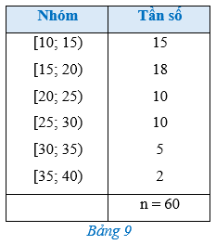  
**Lời giải:**  
a) Trong mẫu số liệu ghép nhóm ở *Bảng 9*, ta có: đầu mút trái của nhóm 1 là a1 = 10, đầu mút phải của nhóm 6 là a7 = 40.  
Vậy khoảng biến thiên của mẫu số liệu ghép nhóm đó là:  
R = a7 – a1 = 40 – 10 = 30 (triệu đồng).  
b) Từ *Bảng 9* ta có bảng sau:  
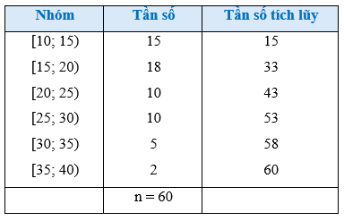  
Số phần tử của mẫu là n = 60.  
- Ta có: n4=604=15(n)/(4)=(60)/(4)=15. Suy ra nhóm 1 là nhóm đầu tiên có tần số tích lũy lớn hơn hoặc bằng 15. Xét nhóm 1 là nhóm [10; 15) có s = 10; h = 5; n1 = 15.  
Áp dụng công thức, ta có tứ phân vị thứ nhất là  
Q1=10+1515⋅5=15Q_(1)=10+(15)/(15)⋅5=15 (triệu đồng).  
- Ta có: 3n4=3⋅604=45(3n)/(4)=(3⋅60)/(4)=45 mà 43 < 45 < 53. Suy ra nhóm 4 là nhóm đầu tiên có tần số tích lũy lớn hơn hoặc bằng 45. Xét nhóm 4 là nhóm [25; 30) có t = 25; l = 5; n4 = 10 và nhóm 3 là nhóm [20; 25) có cf3 = 43.  
Áp dụng công thức, ta có tứ phân vị thứ ba là  
Q3=25+(45−4310)⋅5=26Q_(3)=25+(45−43)/(10)⋅5=26 (triệu đồng).  
Vậy khoảng tứ phân vị của mẫu số liệu ghép nhóm đã cho là:  
∆Q = Q3 – Q1 = 26 – 15 = 11 (triệu đồng).  
  
**Bài 3 trang 88 Toán 12 Tập 1**: *Bảng 10* biểu diễn mẫu số liệu ghép nhóm về độ tuổi của cư dân trong một khu phố.  
a) Tính khoảng biến thiên của mẫu số liệu ghép nhóm đó.  
b) Tính khoảng tứ phân vị của mẫu số liệu ghép nhóm đó.  
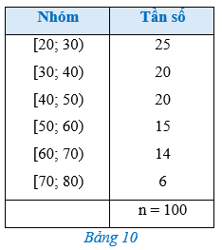  
**Lời giải:**  
a) Trong mẫu số liệu ghép nhóm ở *Bảng 10*, ta có: đầu mút trái của nhóm 1 là a1 = 20, đầu mút phải của nhóm 6 là a7 = 80.  
Vậy khoảng biến thiên của mẫu số liệu ghép nhóm đó là:  
R = a7 – a1 = 80 – 20 = 60.  
b) Từ *Bảng 10* ta có bảng sau:  
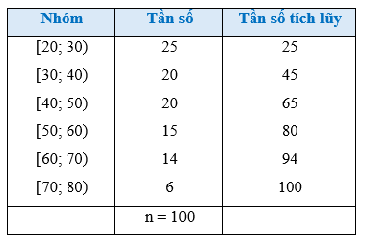  
Số phần tử của mẫu là n = 100.  
- Ta có: n4=1004=25(n)/(4)=(100)/(4)=25. Suy ra nhóm 1 là nhóm đầu tiên có tần số tích lũy lớn hơn hoặc bằng 25. Xét nhóm 1 là nhóm [20; 30) có s = 20; h = 10; n1 = 25.  
Áp dụng công thức, ta có tứ phân vị thứ nhất là  
Q1=20+2525⋅10=30Q_(1)=20+(25)/(25)⋅10=30.  
- Ta có: 3n4=3⋅1004=75(3n)/(4)=(3⋅100)/(4)=75 mà 65 < 75 < 80. Suy ra nhóm 4 là nhóm đầu tiên có tần số tích lũy lớn hơn hoặc bằng 75. Xét nhóm 4 là nhóm [50; 60) có t = 50; l = 10; n4 = 15 và nhóm 3 là nhóm [40; 50) có cf3 = 65.  
Áp dụng công thức, ta có tứ phân vị thứ ba là  
Q3=50+(75−6515)⋅10=1703Q_(3)=50+(75−65)/(15)⋅10=(170)/(3).  
Vậy khoảng tứ phân vị của mẫu số liệu ghép nhóm đã cho là:  
∆Q = Q3 – Q1 = 1703−30=803(170)/(3)−30=(80)/(3) ≈ 26,67.